EVALUATION
1ère Spécialité NSI

1 : En observant l'image, reporter le bon numéro devant chacun des composants. Attention parmi ces composants, il y a deux intrus qui ne sont pas dans l'image. A la place d'un chiffre, il faut y mettre la lettre X.
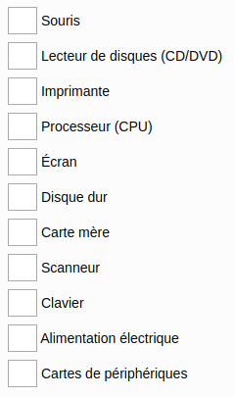
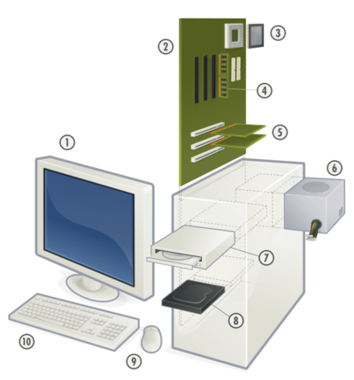

2 : Dans la liste ci-dessous il y a trois périphériques d’entrée et un périphérique de sortie. Quel est le périphérique de sortie ?
□ la souris
□ une imprimante
□ un scanner
□ un clavier

3 : Cet élément est comparé au « coeur » de l’ordinateur. Il prend en charge l’exécution des instructions contenues dans les programmes écrits avec des langages de programmation.
□ le disque dur
□ le système d’exploitation
□ la mémoire vive
□ le microprocesseur (CPU)

4 : Cet élément permet de garder en mémoire momentanément un bout de texte qui a été coupé ou copié
□ le disque dur
□ le scanner
□ la mémoire morte (ROM)
□ la mémoire vive (RAM)

5 : Comment s’appelle la carte principale de l’ordinateur (qui le remet complètement dans sa configuration initiale chaque fois qu’on l’éteint) ?
□ la carte père
□ la carte mère
□ la carte W-dog
□ la carte Cat et Dog

6 : Combien d'état(s) peut avoir le bit ?
□ 4
□ 3
□ 8
□ 2

7 : 1 octet représente combien de bit(s) ?
□ 4
□ 3
□ 8
□ 2

8 : Quels sont les chiffres associés à la base 10 ?
- 0 à 9
- 0 et 1
- 0 à 10
- 1 à 10

9 : Si on rencontre le nombre 3F5, dans quel système de numération est-on ?
- binaire
- décimal
- octal
- hexadécimal

10 : Le résultat de 0000 1000 - 0000 0011 est :
- 0000 0101
- 0000 1011
- 1111 1011

11 : Combien faut-il de bits pour représenter le nombre décimal 16 (non signé)?
- 4 bits
- 5 bits
- 6 bits

12 : Quelle est la valeur décimale de l'entier binaire 1 1010?
- 26
- 32
- 41

13 : Quelle est la représentation binaire du nombre écrit en héxadécimal (5D)₁₆ ?
- 0111 01101
- 0101 01101
- 1010 11010

14 : En notation signée complément à 2, format 8 bits: le résultat de 1000 0001 - 0000 0101 est
- 1111 1100
- vrai
- faux

15: Quelle est la valeur décimale de l'entier binaire 1001 0000
- 288
- 145
- 144

16: Nombres entiers non signés: avec 5 bits, on peut compter de .... à ....
- 0 à 31
- 0 à 32
- 1 à 32

17 : Comment écrire 31 en écriture hexadécimale ?
- 1F
- 1E
- 1D
- 1C

18 : Le nombre décimal 25 s'écrit en binaire:
- 1 1010
- 1 1000
- 1 1001

19 : Combien de mots binaires différents peut-on former avec 3 bits?
- 7
- 8
- 2³ – 1

20 : En notation signée complément à 2, avec 4 bits on peut représenter les nombres de:
- -7 à 8
- -8 à 7
- -16 à 15

21 : Le complément à 2 de 0110 1101 est:
- 1001 0101
- 1001 0010
- 1001 0011

22 : Le résultat de 1110 0100 + 0011 1000 est (format 8 bits, notation complément à 2):
- -28
- +28
- -27

23 : Le nombre signé (notation complément à 2) 1101 1001 représente le décimal:
- -39
- -217
- +39

24 : Combien d'entiers positifs ou nul peut représenter en machine sur 32 bits en binaires non signés
- 2³²-1
- 2³²
- 2 x 32
- 32²

25 : Les entiers positifs ou nul dont l'écriture en base 16 (hexadécimal) est constituée par un 1 suivi de 0 (par exemple 1, 10, 100, 1000, etc.) sont :
- les puissances de 2
- les puissances de 8
- les puissances de 10
- les puissances de 16

26 : Quel est l'entier positif codé en base 2 sur 8 bits par le code 0010 1010
- 42
- 21
- 84
- 3

27 : Quel est l'entier relatif codé en binaire en complément à 2 sur un octet par le code 1111 1111
- -128
- -127
- -1
- 255

28 : Le nombre hexadécimal A380 en binaire est codé sur combien d'octets
- 2
- 4
- 8
- 16

